1. 把新的jar安装包替换原来的jar安装包，注意config文件夹不要替换，只需替换jar包即可
2. 关闭重启应用（步骤四）
3. 打开网站登录在项目列表页面点击右上角人型图标选择版本更新，点击手动更新，成功即完成更新操作

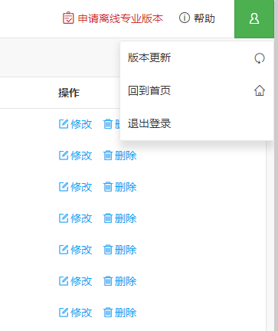

1. 关闭重启应用
2. Window操作系统,按CTRL+C停止应用,然后输入nohup java –jar 包名 & 重新启动应用。如果已经关闭cmd窗口的，有可能端口已经被占用不能重新打开应用了，重新打开cmd窗口，输入netstat -aon|findstr 端口查看进程ID，输入taskkill /F /PID 进程ID 关闭端口占用，然后再输入nohup java –jar 包名 & 重新启动应用（注意，如果安装有curl工具，可以直接curl -X POST http://IP:端口/eolinker_os/actuator/shutdown关闭应用比如curl -X POST http://localhost:8080/eolinker_os/actuator/shutdown）

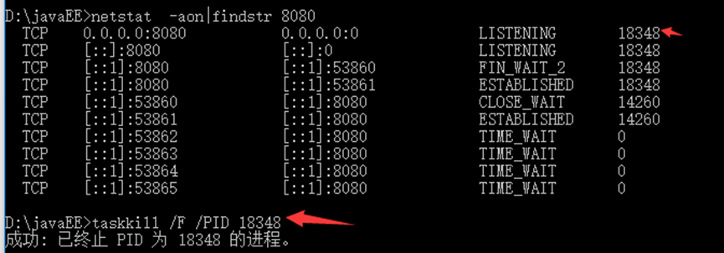

1. Linux操作系统，按CTRL+C停止应用,然后输入nohup java –jar 包名 & 重新启动应用。

如果已经关闭linux控制台窗口的，有可能端口已经被占用不能重新打开应用了，重新打开linux控制台窗口，输入netstat -tunlp | grep 端口查看进程ID，输入kill -9 进程ID 关闭端口占用，然后再输入nohup java –jar 包名 & 重新启动应用（建议安装有curl工具，可以直接curl -X POST http://IP:端口/eolinker_os/actuator/shutdown关闭应用比如curl -X POST <http://localhost:8080/eolinker_os/actuator/shutdown>）

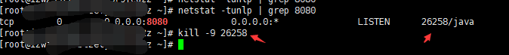

使用curl命令关闭应用

